СЭМД «Протокол инструментального исследования»
Переходим в «Рабочие места → Дневник».
Оказываем услугу или редактировать, переходим на вкладку «Документы», нажимаем на кнопку.
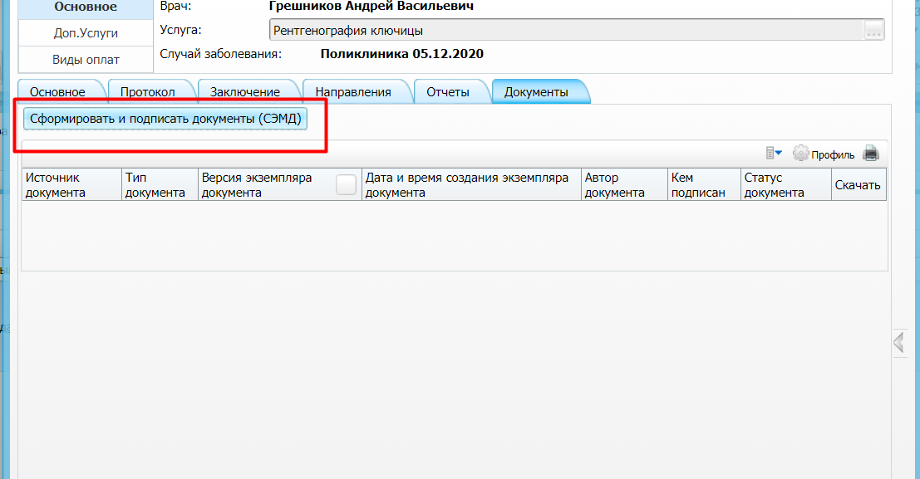
Подписываем ЭЦП врача, выбирая нужный сертификат
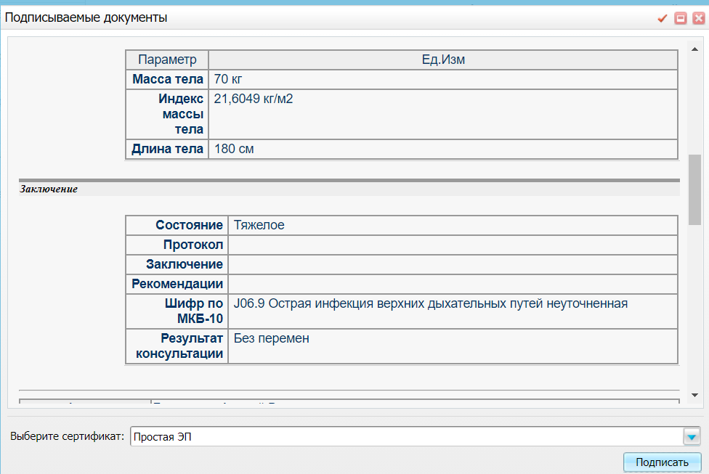
Во вкладке Документы ПКМ Передать документ в ИЭМК
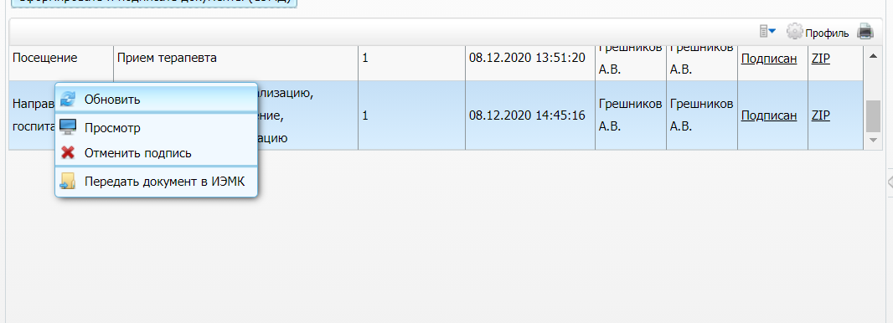
Для кодирования медицинских услуг необходимо использовать коды из следующих классов Номенклатуры медицинских услуг":
A03 -визуальное обследование, требующее специальных приборов, навыков и помощи ассистента;
A04 -регистрация звуковых сигналов, издаваемых или отражающихся органами или тканями с их последующей расшифровкой и описанием;
A05 -регистрация электромагнитных сигналов, испускаемых или потенцированных в органах и тканях с их последующей расшифровкой и описанием;
A06 -рентгенологические исследования с их последующимописанием и рентгенотерапия;
A07 -исследования с помощью радионуклидов и методы радиационной терапии;
A10 -диагностические исследования, выполняемые в процессе лечения;
A12 -исследования функции органов или тканей с использованием специальных процедур,приспособлений и методик, не обозначенных в других рубриках, направленных на прямое исследование функции органов или тканей, -медикаментозные и физические пробы, исследование оседания эритроцитов, иммунные реакции, в том числе определение группы крови и резус-фактора, исследование системы гемостаза (за исключением уровня факторов свертывающей системы) и др.;
A23 -диагностика и лечение, не обозначенные в других рубриках;
A24 -диагностика и лечение, основанные на тепловых эффектах;

